ARTEFILOSOFIA ISSN:2526-7892
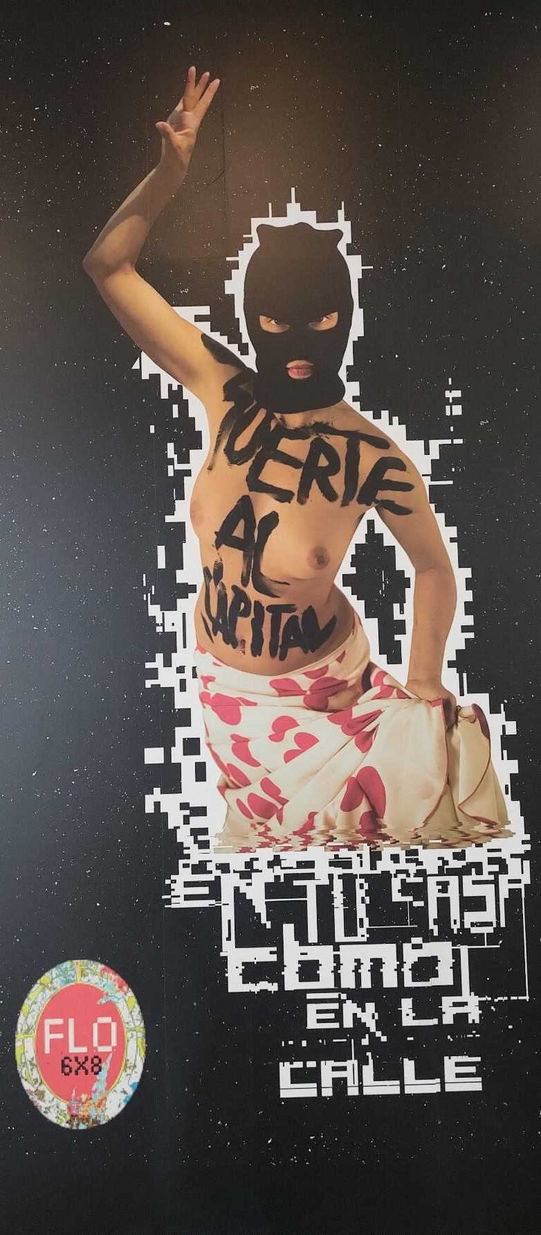

Detalhe de obra “Em tu casa como em la calle” (2022) do Coletivo Flamenco Anticapitalista de Sevilha FLO6x8
(CC) BY-NC-ND
Essa obra sob licença de Creative Commons Reconocimiento-noComercial-SinObraDerivada 4.o

ARTEFILOSOFIA, N.35, 2024/1 https://periodicos.ufop.br/raf

